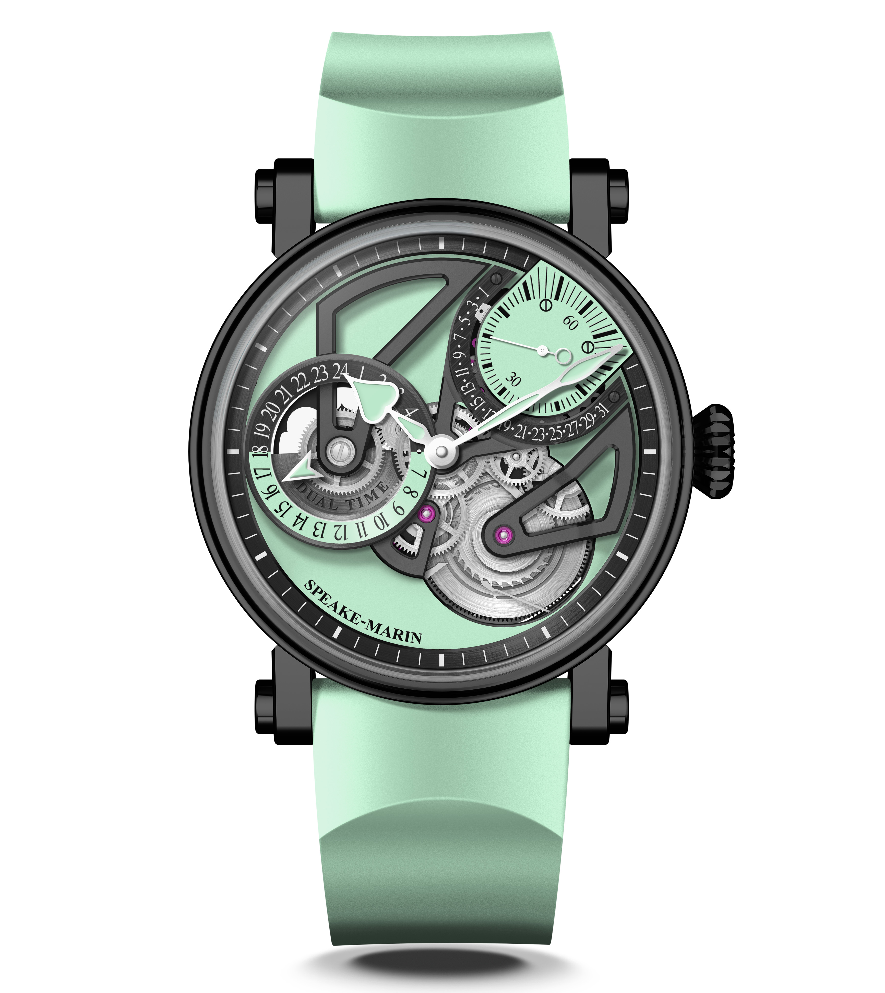

One&Two OPENWORKED Dual Time MINT 雙時區腕錶

2021年日內瓦“鐘錶與奇跡”高級鐘錶展（Watches&Wonders Geneva 2021）—— Speake-Marin Openworked 系列再添新款：Dual Time MINT 雙時區腕錶配備逆跳日期功能，其設計靈感源自“黑色建築”運動，大膽的“薄荷綠”精彩演繹一曲自由讚歌。

設計靈感

薄荷綠、銀色和黑色構成全新腕錶的大膽配色，俐落的橋板角度盡顯鋒芒，現代美學風格令人耳目一新。引領當代潮流的錶盤和經典錶殼渾然一體，大膽款式彰顯獨特風格和個性，助旅行家展露非凡風采。
薄荷綠是加勒比海、印度洋和南海的顏色，象徵著自由精神，代表著對旅行及探索新世界的永恆渴望。席捲倫敦等大都市的“黑色建築”運動也為Speake-Marin 注入了另類靈感，令黑灰色調的錶殼和橋板相得益彰。

在此全新設計中，Speake-Marin特別推出“雙時區”複式功能，方便需要隨時掌握「原居地」時間和「當地」時間的旅行者。此錶款因而成為Speake-Marin旅行系列代表作，能夠充分滿足旅行家和數位遊民的獨特需求，成為如護照、降噪耳機、筆記本一般的旅行必需品。
機芯

One&Two Openworked Dual Time腕錶搭載鏤空設計的 SMA02 機芯，結合雙時區指示和逆跳日期顯示功能。此新品錶款從各色建築汲取設計靈感，在發條匣、擺陀和1點30分位置的小秒針之間盡顯佈局平衡美感。此外，該錶款還延續了鏤空腕錶系列的設計，在數字“3”處巧妙構成三角形圖案。

雙時區複式功能腕錶發想自 20 世紀 50 年代中期，為跨越多個時區的泛美地區飛行員設計，自此以後變成為旅行腕錶的「標配」。雙時區腕錶能同時顯示「當地」和「原居地」兩處時間，讓佩戴者擺脫“冥思苦算”，隨時跟上原居地時區。腕錶中央時、分及秒針指示「當地」時間，「原居地」時間則可隨時參照9 點鐘位置上的第二錶盤。

黑色錶殼

Speake-Marin 標誌性錶殼全新升級， Piccadilly 黑色 DLC 高耐磨鈦金屬錶殼隆重登場。DLC 是類金剛石碳（塗層）的縮寫，將普通鋼材染為黑色，打造別致獨特外觀。碳粒子塗層以化學工藝塗鍍上錶殼，形成經久耐用的防刮擦表層。
全新錶殼科技感更加出眾，不僅實現錶帶與錶殼更緊密的結合 ，還將錶冠進一步收入錶殼中。流暢外觀更具美感而不失原有風格。錶框及底蓋與錶殼中層略有重疊，改變了腕錶的整體外觀，但仍保持 Speake-Marin 挑戰創新的特質。此外，通常鑲嵌於錶框內的錶鏡改為盒型，使整體錶殼變薄，強調腕錶的技術風格。

________________________________________________________________________________

SPEAKE-MARIN “自家”機芯戰略
2015 年，Speake-Marin 開始實施機芯戰略，在位於瑞士納沙泰爾地區的工坊內全面開發和組裝自產機芯。含有鏤空工藝、封閉式錶盤和高級鐘錶工藝機芯的“SMA”系列應時而生。首先，Speake-Marin 專注開發振頻為 3 赫茲的高級鐘錶工藝機芯（含三問報時功能和雙陀飛輪）。隨後，Speake-Marin 開發出了振頻為 4 赫茲並配備時針、分針及秒針的 SMA01 鏤空機芯，搭載於全新 One&Two 錶款中。該款機芯的小秒針盤設於1點30分位置，並內建微型自動盤，獨特設計別具一格。SMA 機芯家族的全新成員 SMA02 將小秒針盤設於 1 點 30 分位置，沿襲鏤空系列經典設計，彰顯 Speake-Marin 與製錶陳規各行其道的追求。Speake-Marin 腕錶設於 1 點 30 分位置的小秒針盤在眾錶業間獨樹一格，只因小秒針須穿越時間調校組件，工藝難度極高。

One&Two OPENWORKED Dual Time MINT 雙時區腕錶

機芯： SMA02 機芯，配備微型自動盤的自動上鏈機芯
逆跳日期和雙時區指示

時間顯示： 時、分、秒。設於1點30分位置的小秒針和逆跳日期顯示
9點鐘位置的雙時區指示

錶盤： 鏤空錶盤。黑色霧面裝飾。
黑色/薄荷綠雙時區指示。
心形薄荷綠漆指針。

動力儲存： 52 小時

錶殼： 新一代 Piccadilly 黑色 DLC 塗層鈦金屬錶殼
正面和底蓋藍寶石水晶錶鏡，具備防反光塗層。

錶徑： 38或42 mm

防水性能： 3 大氣壓 （30 米）

錶帶/錶扣： 薄荷綠橡膠、黑色 DLC 塗層精鋼錶扣

限量款： 38 mm：10 枚 | 42 mm：18 枚

錶款型號： 38 mm：413809290 | 42 mm：414209290

建議售價： 38 mm：29,400 瑞士法郎，不含稅 | 42mm: 29,900 瑞士法郎，不含稅

